Проекты
- Дома
- Бани
- Беседки
- Бытовки
Сортировать
- по имени
- по цене
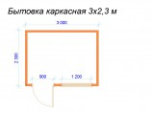

Бытовка каркасная 3х2,3 м
Бытовка/Хозблок от 20000 руб.
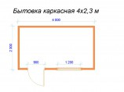

Бытовка каркасная 4х2,3 м
Бытовка/Хозблок от 25000 руб.
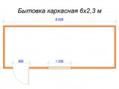

Бытовка каркасная 6х2,3 м
Бытовка/Хозблок от 33000 руб.
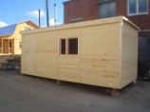

Бытовка каркасная 6х2,3 м
Внешний вид от 33000 руб.
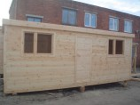

Бытовка каркасная 6х2,3 м РАСПАШОНКА
Внешний вид от 40500 руб.
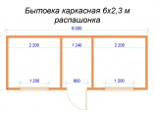

Бытовка каркасная 6х2,3 м РАСПАШОНКА
Бытовка/Хозблок от 40500 руб.
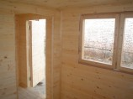

Отделка вагонкой
Отделка бытовки изнутри вагонкой от 4750 руб.
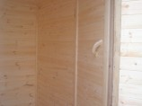

Отделка вагонкой
Отделка бытовки изнутри вагонкой от 4750 руб.
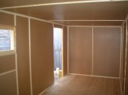

Отделка ДВП (Оргалит)
Отделка бытовки изнутри ДВП (Оргалит) от 3050 руб.
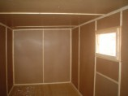

Отделка ДВП (Оргалит)
Отделка бытовки изнутри ДВП (Оргалит) от 3050 руб.
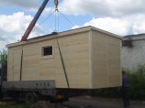

Транспортировка
Бытовка доставляется манипулятором от 1000 руб.
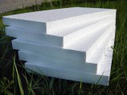

Утепление бытовок
Утепление от 4300 руб.

